Уважаемые родители!
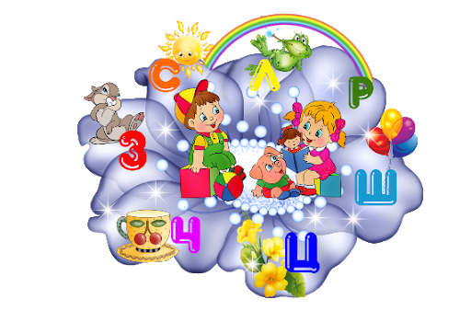
Ежедневные методические рекомендации обязательны в логопедической группе. Без вашей помощи логопед не сможет решить коррекционных и развивающих задач, не преодолеет отставания в речевом и общем развитии ребёнка.
- Тетрадь с заданием вы получаете в пятницу, а в понедельник приносите её в группу. В выходные выполняете все задания логопеда: делаете артикуляционную и пальчиковую гимнастику, проговариваете слова, предложения или учите стихотворение для автоматизации поставленного звука. Речевой материал для закрепления того или иного звука можно проговаривать не только дома, но и по дороге в детский сад или на прогулке.
- Артикуляционную и пальчиковую гимнастику следует делать вместе с ребёнком и самому взрослому, выразительно произнося текст и давая образец выполнения движений.
- Важно! Ежедневно закреплять поставленный звук и следить за правильным произношением его в самостоятельной речи ребёнка, если звук автоматизирован в стихотворном тексте. Если же звук только поставлен или автоматизирован в словах и предложениях, то в самостоятельной речи ребёнок не может произнести его правильно.
- В выходные дни домашнее задание выполняйте в первой половине дня. Заниматься нужно за столом, а артикуляционную гимнастику делать перед зеркалом.
- Вместе с ребёнком найдите нужные картинки по данной лексической теме, вырежьте и наклейте их, оказывая необходимую помощь, а не выполняя за него задание.
- Не стоит выполнять все задания сразу. Лучше заниматься несколько раз по 10 – 15 минут.
- Занимаясь с ребёнком, не огорчайтесь сами и не расстраивайте малыша, если он не справляется с заданиями.

